Google Drive ipadilla

(ohje tehty käyttäen google Drive sovellusta joka on saatavilla Appstoresta ilmaiseksi.)
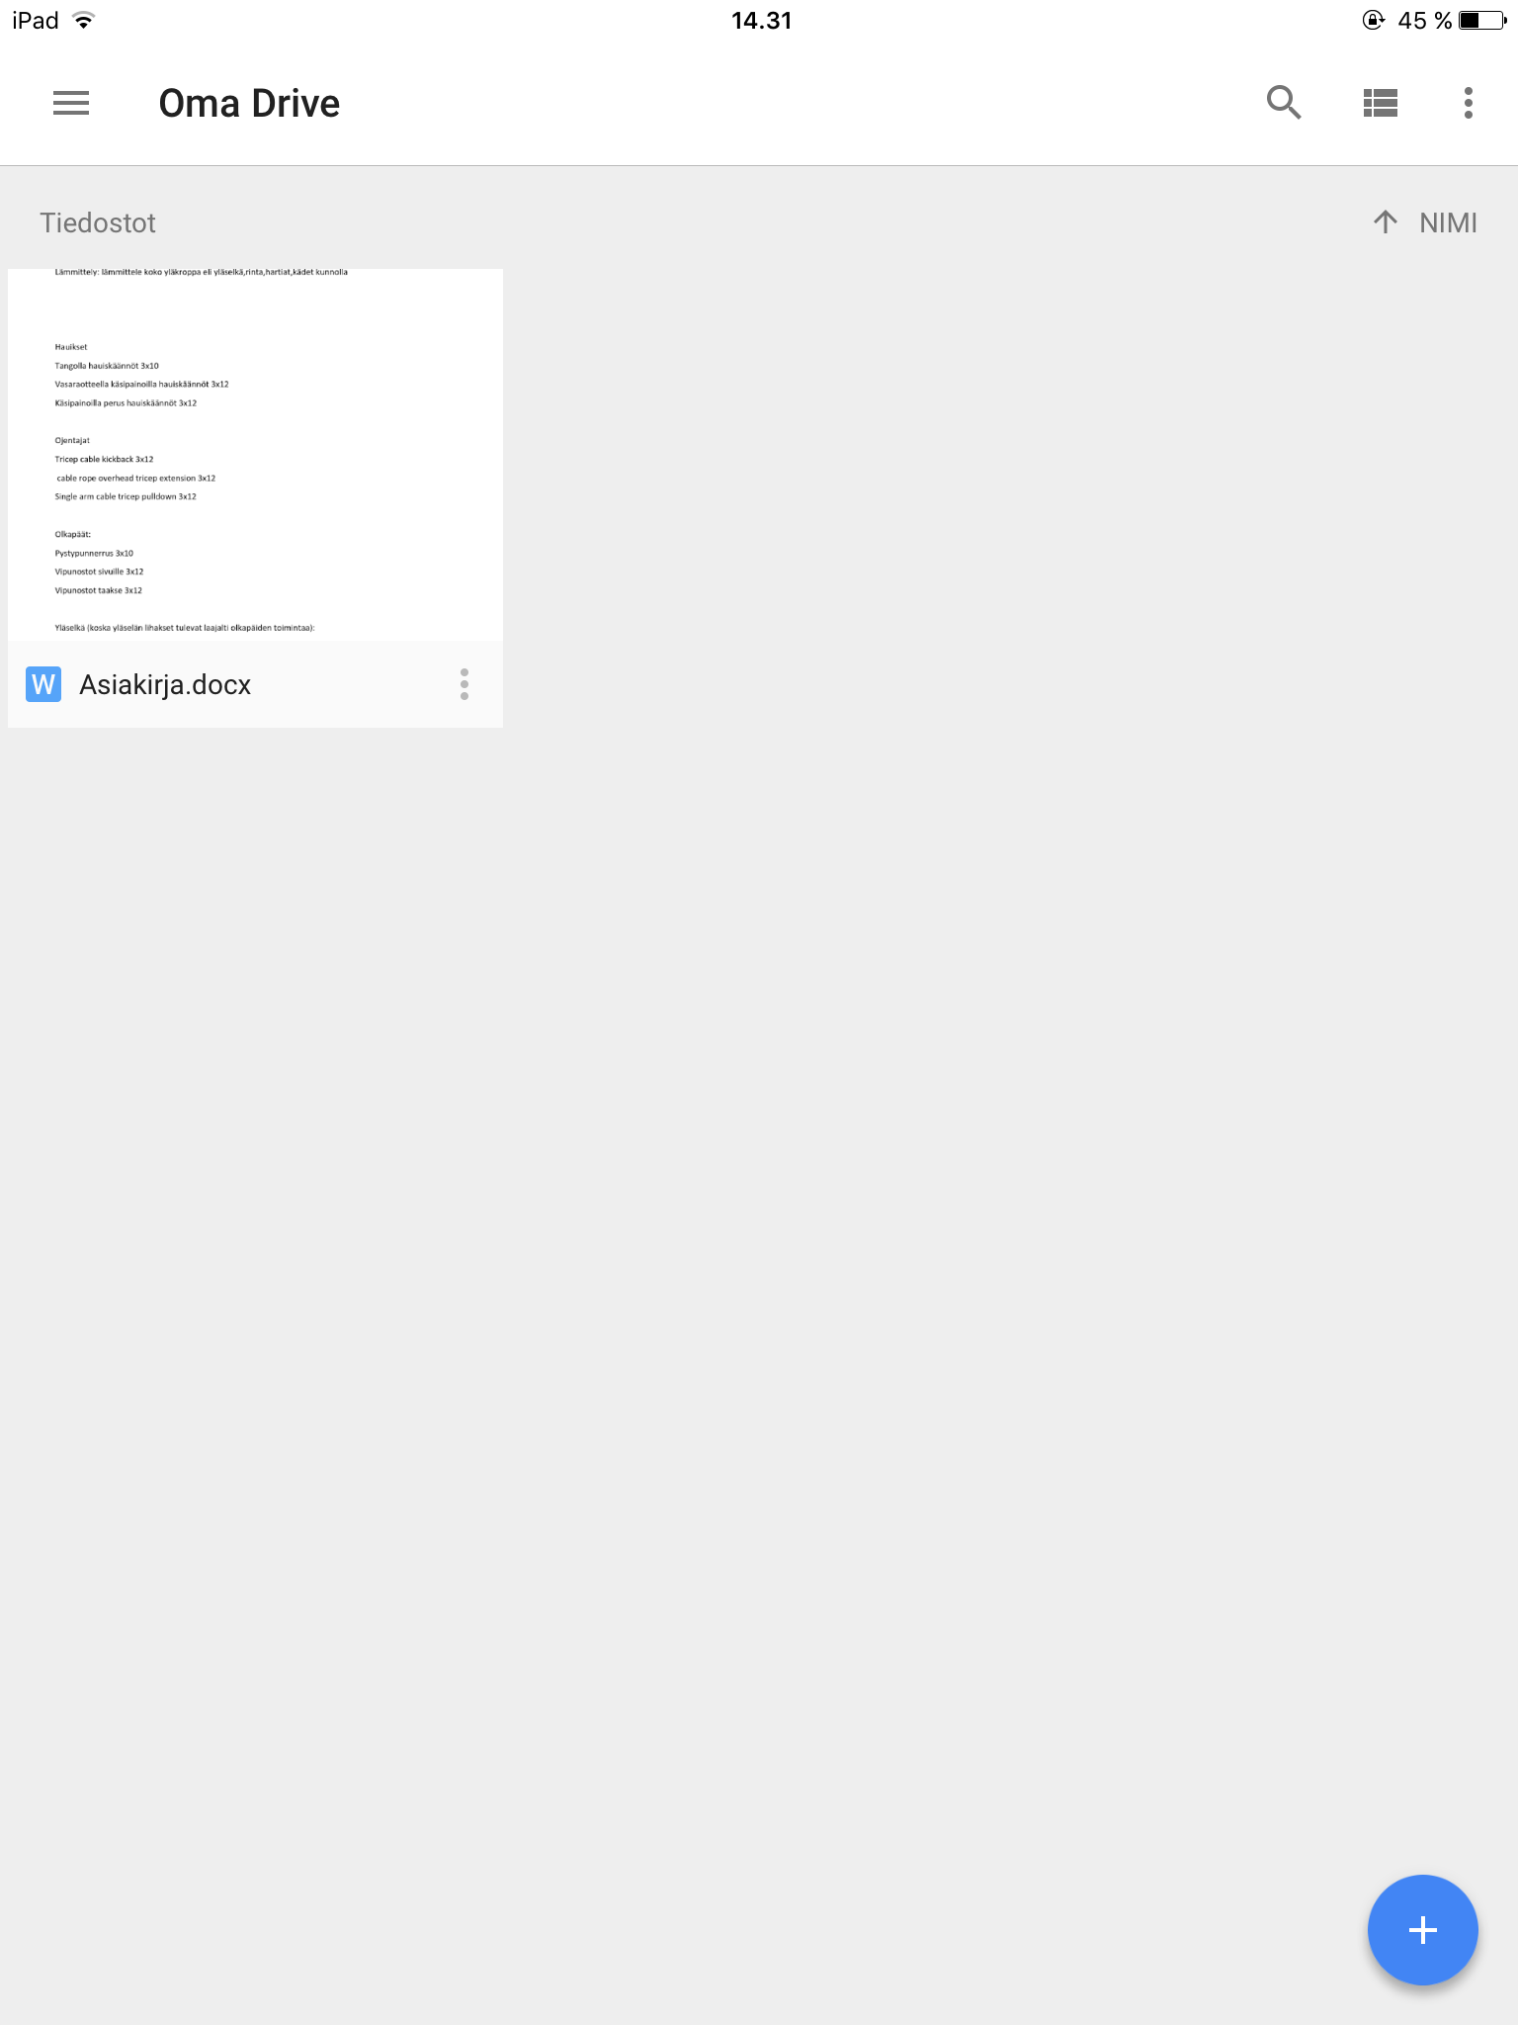
Avaa sovellus.

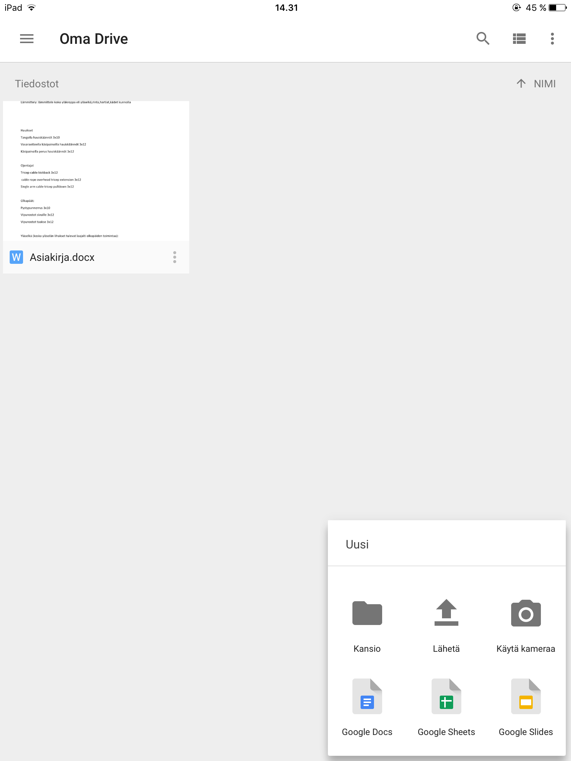
Napauttamalla oikeasta alakulmasta saat näkyville "Uusi" valikon, valikosta voit vaikka luoda kansion tai lähettää tiedostoja pilvipalveluun.

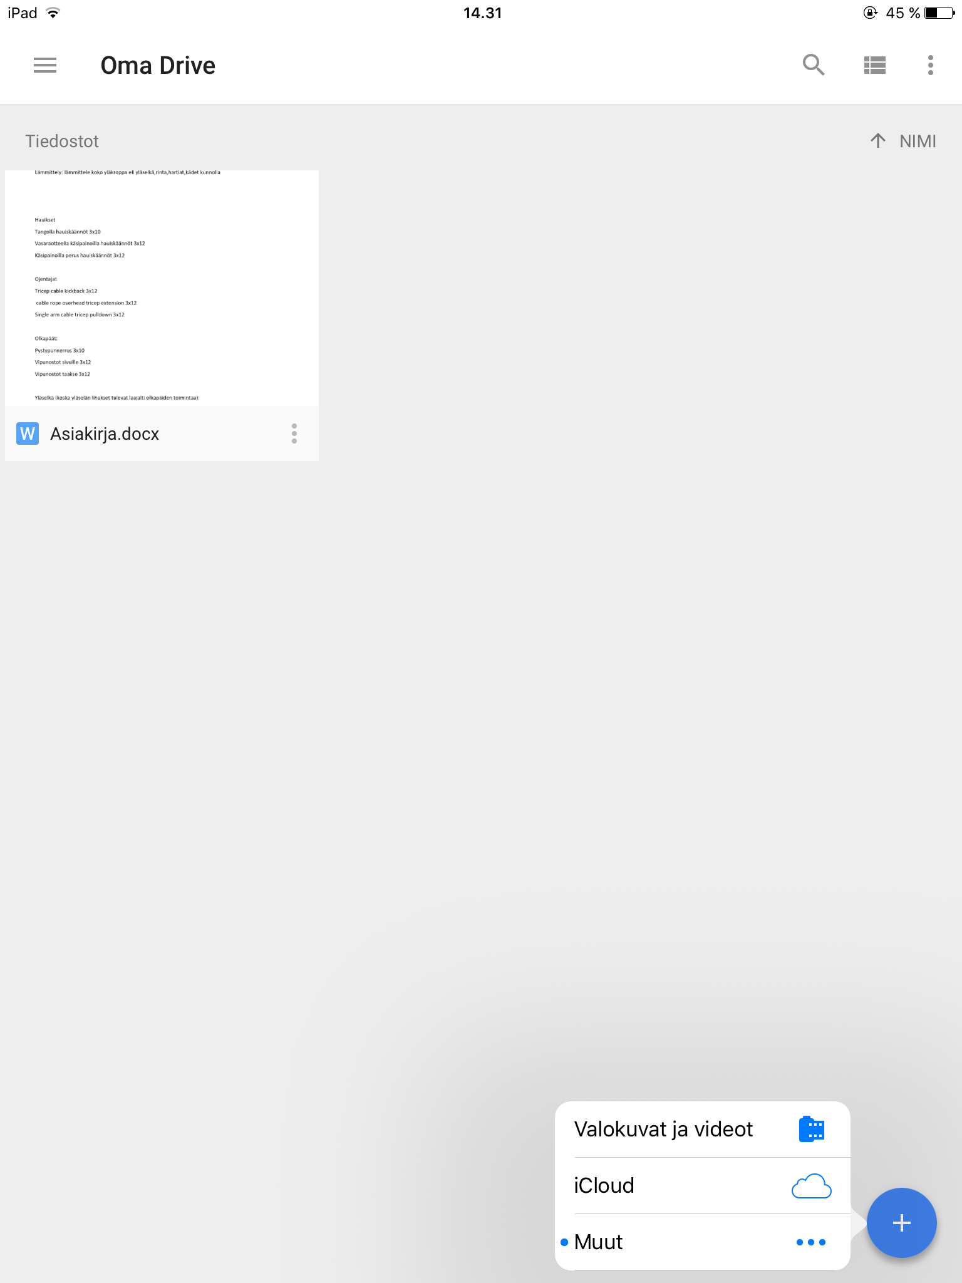
Kun valitset "lähetä" sovellus pyytää määrittämään kohdekansion josta tiedosto tuodaan (esimerkissä käytämme kuvaa).

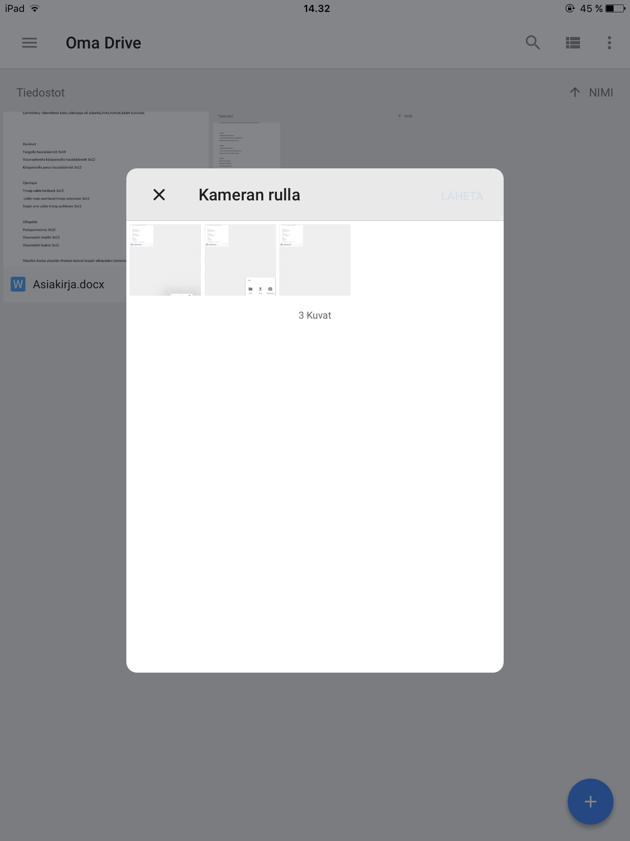
Sovellus avaa kuvakansion josta voit valita haluamasi kuvan, valitse kuva ja paina "lähetä".

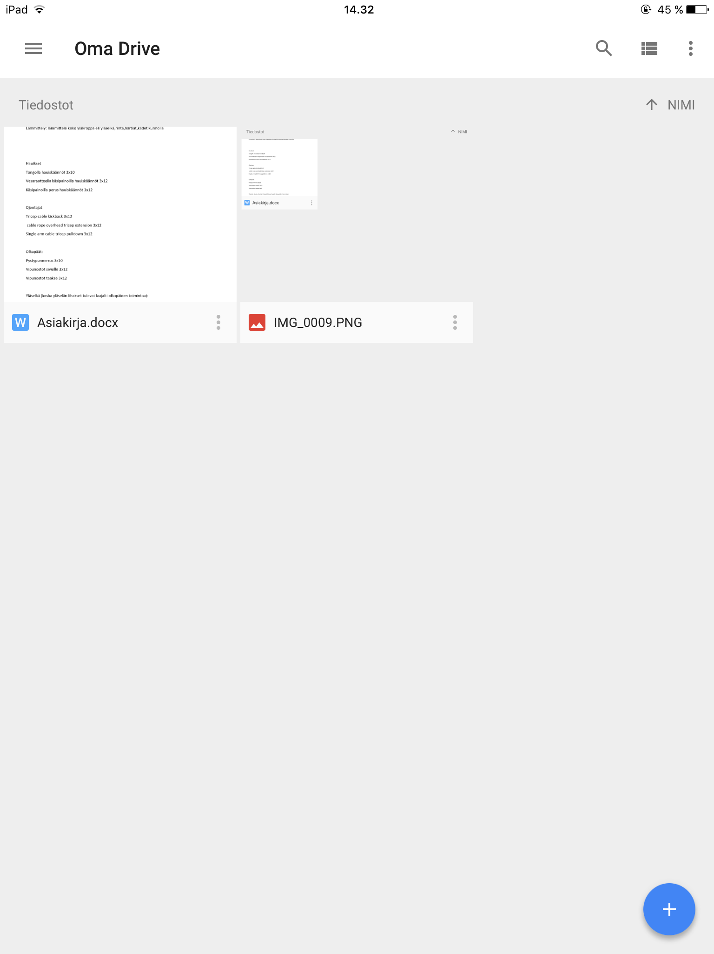
Kuva tulee näkyviin etusivulle kansioimattomana.

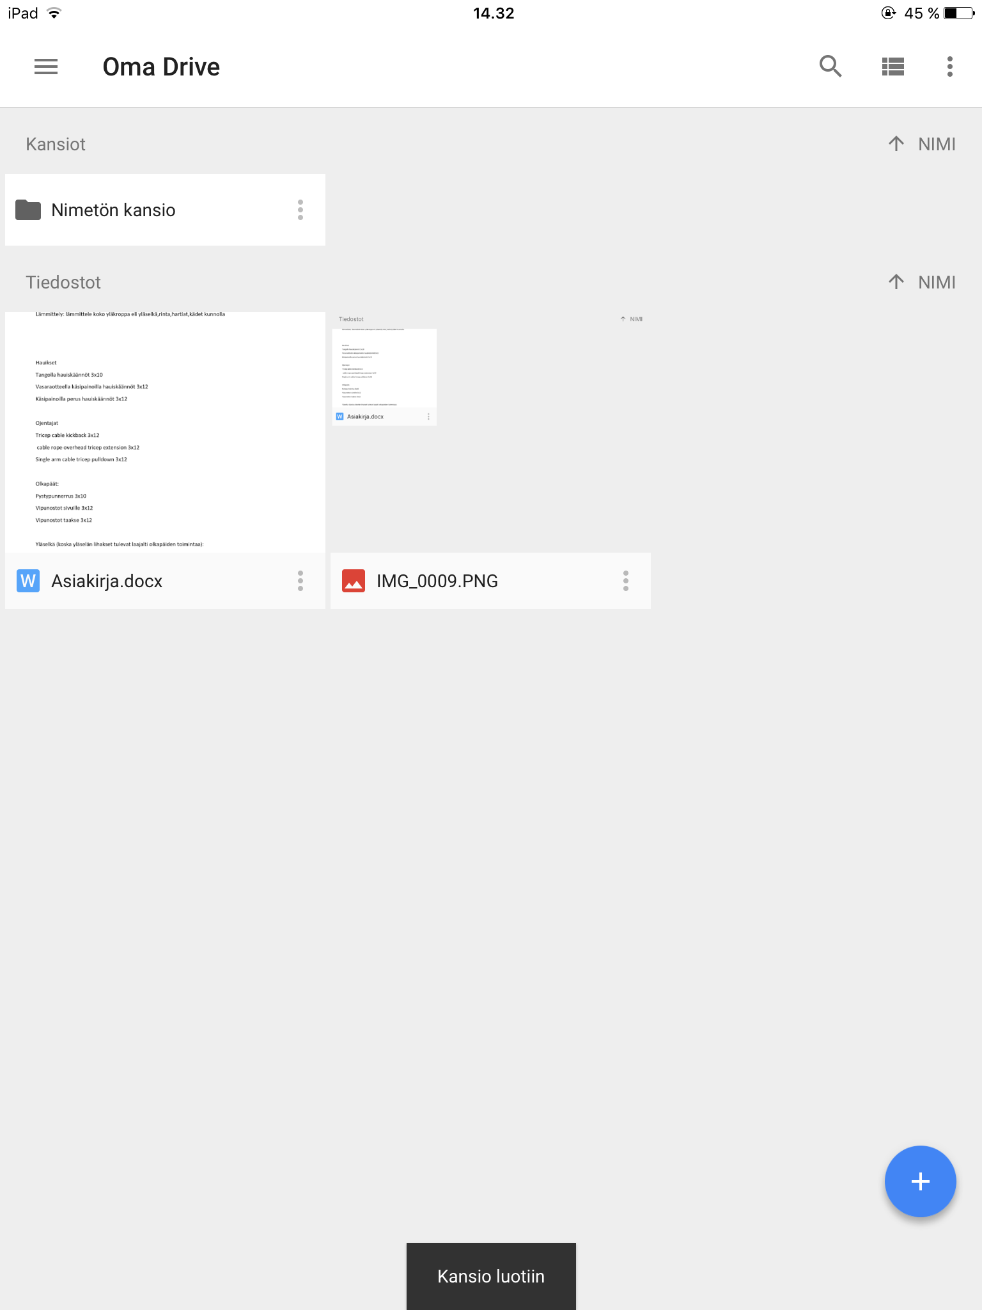
Jos haluat luoda kuvallesi kansion, paina oikeasta alakulmasta "Uusi" painiketta ja valitse "kansio".

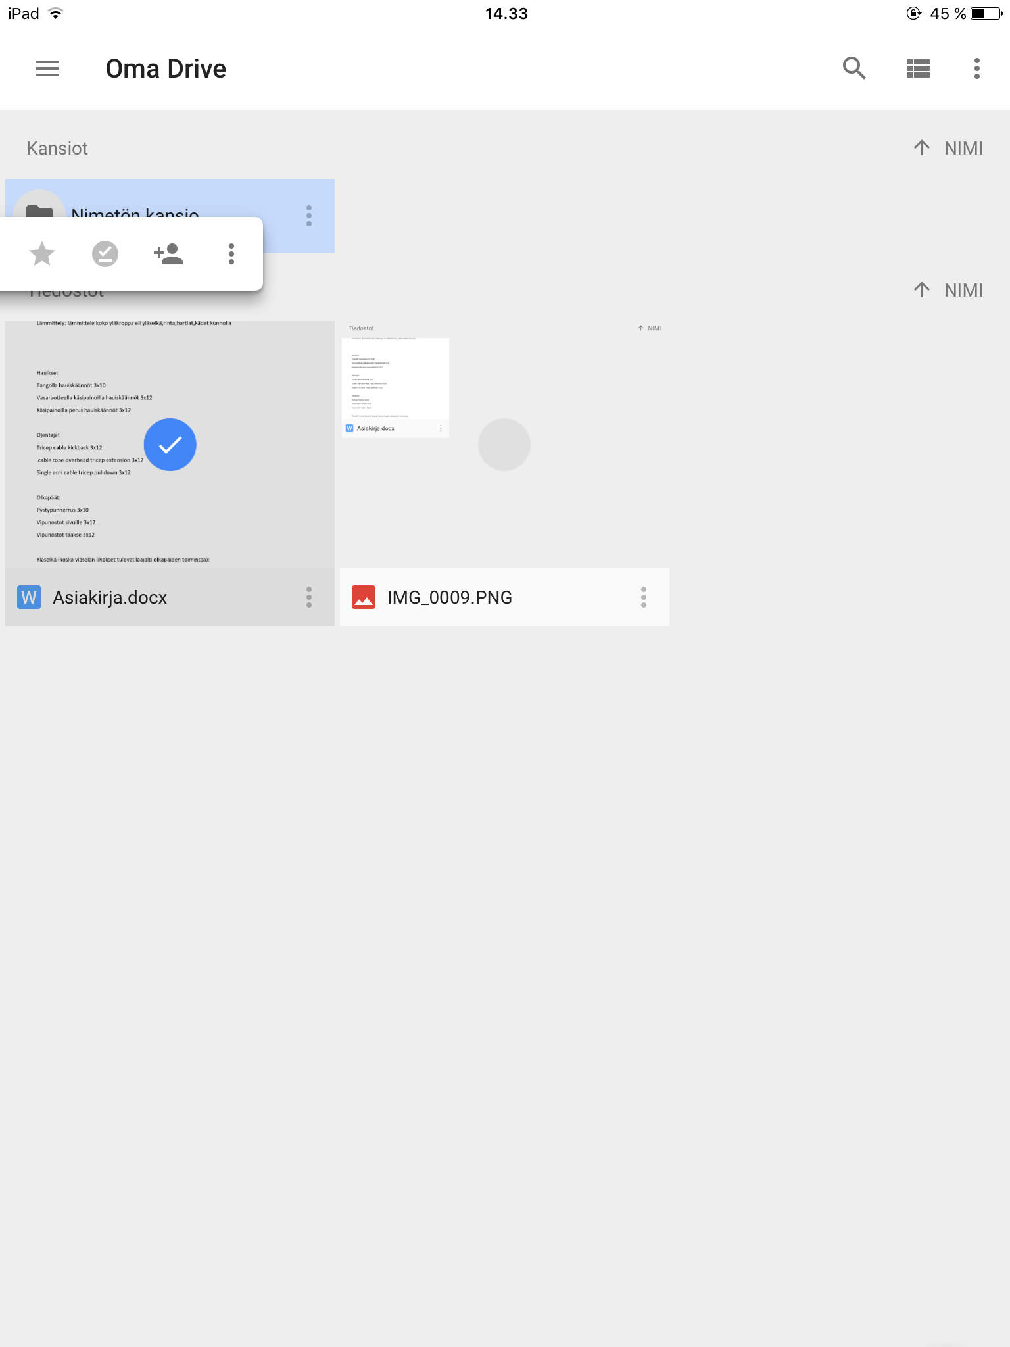
Tiedostojen siirtäminen kansioihin onnistuu pitämällä pohjassa tiedostoa, raahaamalla sen kansion päälle ja päästämällä irti.

